- TITRE : SUJET 1
L’application que l’on souhaite décompiler s’appelle Solitaire.

- OBJECTIFS :
- Décompiler l’application solitaire.

- PREMIERE PARTIE : TELECHARGER L’APPLICATION

- METHODE UTILISEE
Tout d’abord télécharger l’application que l’on souhaite décompiler sur Google et précisément sur APKPure.com. Ce site permet de télécharger le fichier apk(.apk) de l’application comme nous pouvons le voir ci-dessous.



- DEUXIEME PARTIE : Décompiler l’application Android

METHODE UTILISEE
- : pour décompiler une application Android avec le Système d’exploitation Santoku.

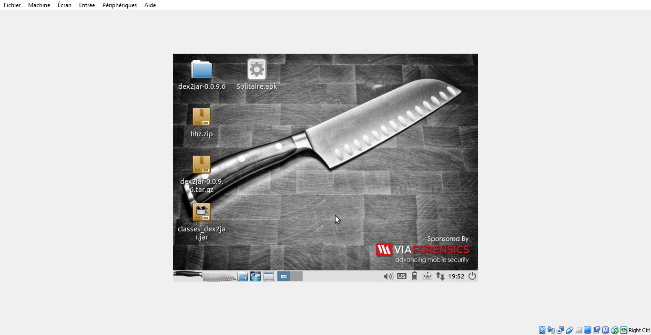
Cliquer sur APKTOOL.

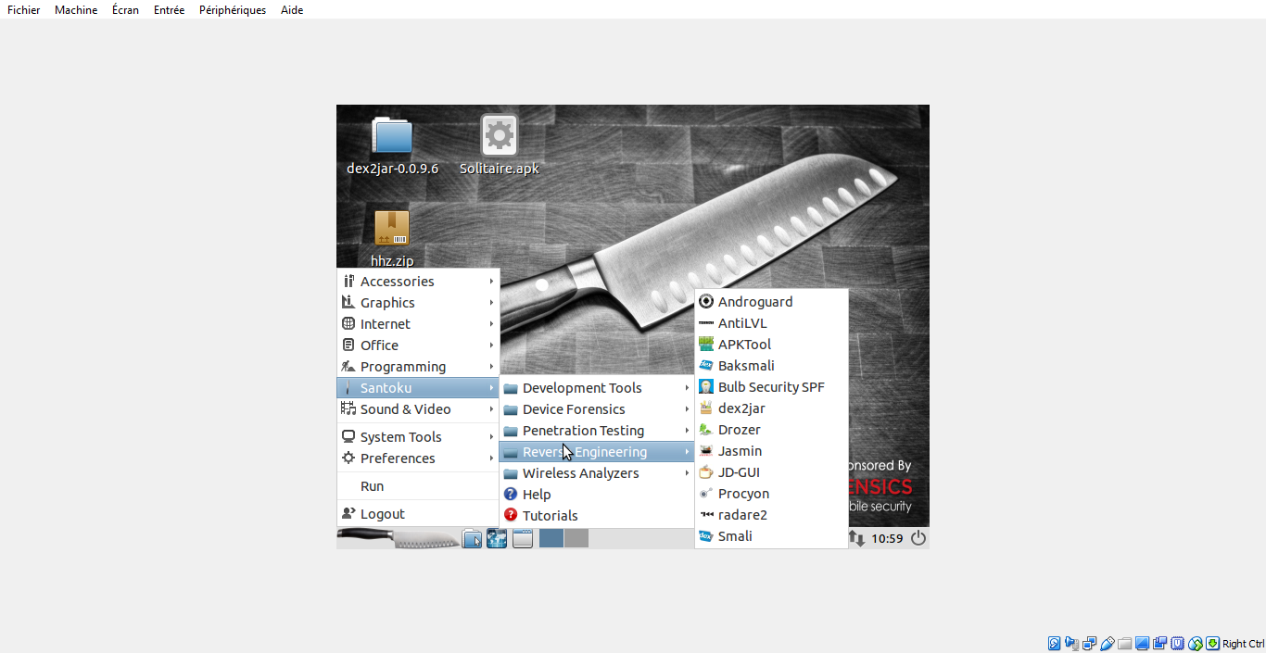
- Ouvrir le terminal et taper la ligne de commande suivante :
- Apktool d -f chemin_vers_Apk.

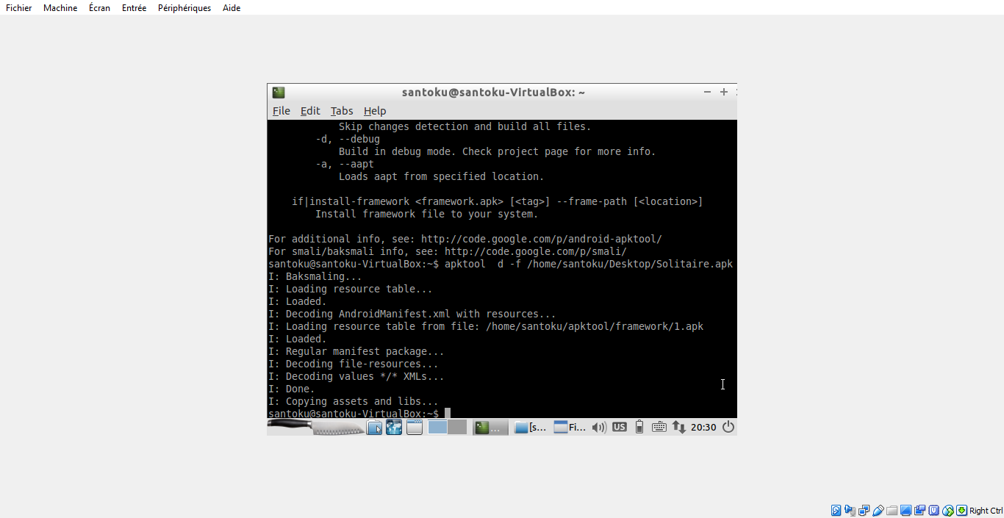
RESULTAT OBTENUE
Pour retrouver l’application qui a été décompilé, on va cliquer sur File Manager qui se trouve toujours sur le côté gauche de l’écran, où l’on trouvera notre application comme ci-dessous .
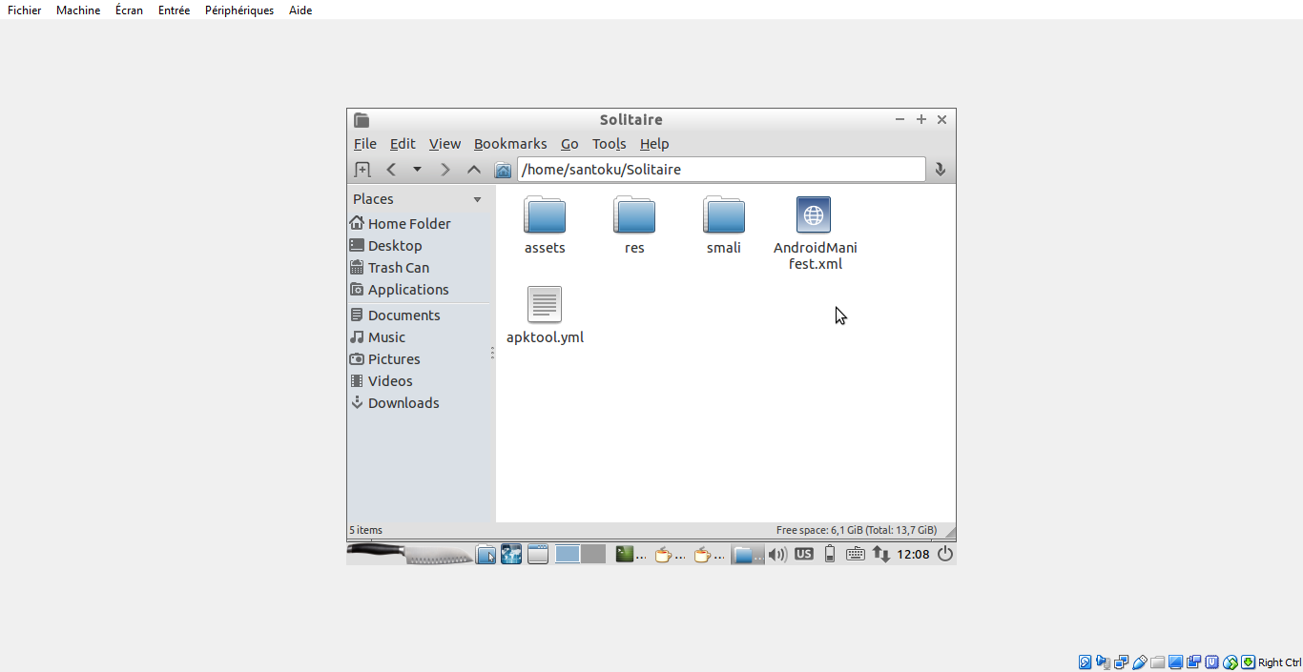

Une fois à ce niveau on ouvre AndroidManifest.xml pour voir les composantes de ce dernier qui est le résultat attendu dans cette partie comme on peut le voir plus bas.

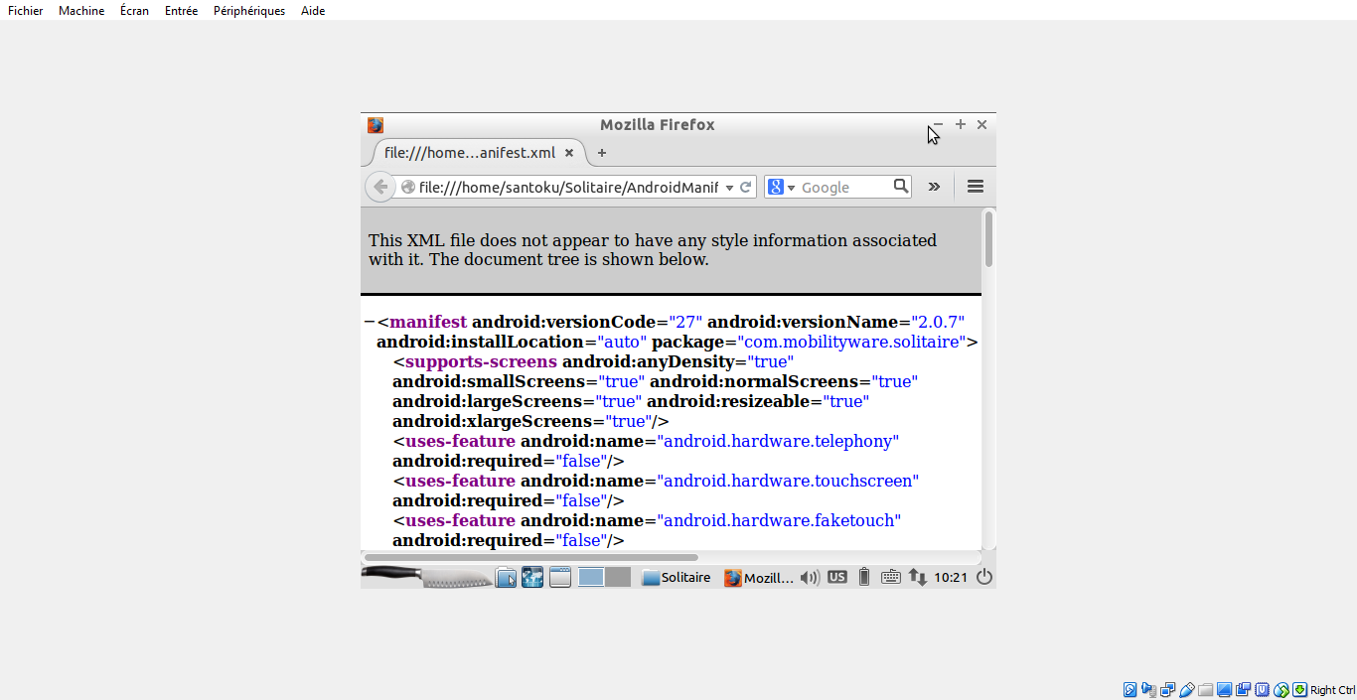

TROISIEME PARTIE : DISSEQUER LE CONTENU DU FICHIER MANIFEST :
METHODE UTILISEE:
Le fichier manifest étant un fichier xml, on a au tout début une spécification de ce fichier xml notamment
La version xml utilisée, l'encodage utilisé pour le texte.
Nous avons ensuite le nœud de type <manifest> qui est composé de l'espace de nom Android, le package dans lequel se trouve l’application.

A l'intérieur du nœud de type manifest, on a le nœud <uses-permission> qui permet d'utiliser une permission
en spécifiant le nom de la permission qu'on veut utiliser.
Le prochain nœud que l'on rencontre est le nom de type <application> qui contient les sous éléments que
déclare chaque composant de l’application et a des attributs qui affectent tous les composants. Parmi ces attributs nous pouvons citer l'attribut à titre d'exemple
Android : allowbackup qui permet à l'application de faire un backup ou une restauration dans le cas où elle a la valeur true, ne fait rien si la valeur est à false.
Android:icon qui permet de définir l'icône par défaut de chaque composant de l'application

Dans le nœud <application> nous avons le nœud <meta-data>
Le nœud <activity> permet de définir une activité de l'application, il possède de nombreux attributs parmi lesquels on peut citer 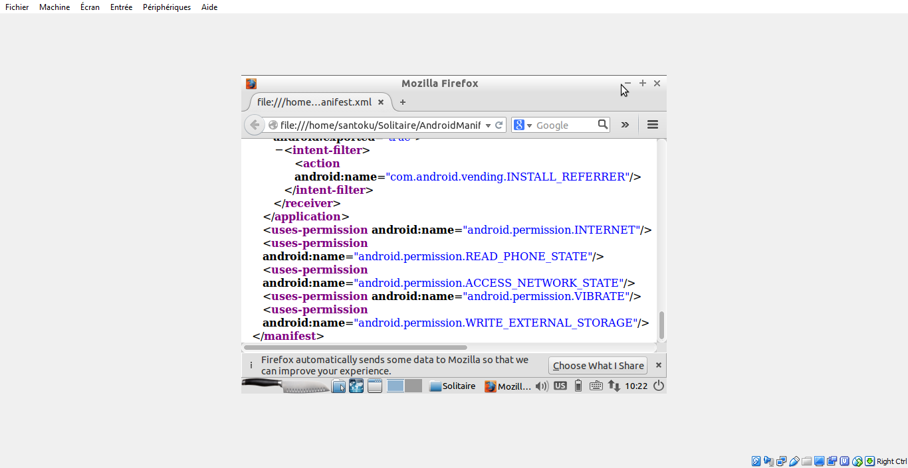
Android : configChanges donne la liste le changement de configuration que l'activity doit gérer lui même
Android : Name donne le nom de la classe qu’implémente l'activity
Nous pouvons aussi observer que dans un <activity>, on peut avoir le nœud de type <intent-filter> qui permet de spécifier le type d’intent qu'une activité peut repondre.il a le nœud de type <action> (permettant d'ajouter des actions aux intent-filter) et le
nœud de type<catégorie> (permettant d'ajouter le nom d'une catégorie a un intent-filter)
On a ensuite un nœud de type <service> qui permet de déclarer un service comme un composant de l'application,
nous citerons quelques attributs :
Android : enabled permet de dire si le système peut instancier le service. Elle prend la valeur true s'il le peut et false si non
Android : name donne le nom de la sous classe qui implémente le service.
Ensuite on a le nœud de type <receiver> qui déclare un broadcast receiver comme un composant de l'application. Nous pouvons citer
parmi ces attributs :
Android :name qui donne le nom de la classe qui implémente le broadcast receiver
Nous voyons aussi que les nœuds de type receiver peuvent avoir les intent-filter ayant le nœud de type <action>.

Les différentes composantes du contenu du fichier manifestes sont:

Le manifest
permissions utilisées par l'application
declaration de l'application
activities
meta-data
services
receivers
action

BIBLIOGRAPHIE

https://developer.android.com/reference/android/content/Intent
www.vogella.com/tutorials/AndroidIntent/article.html
https://www.tutorialspoint.com/android/android_intents_filters.html

